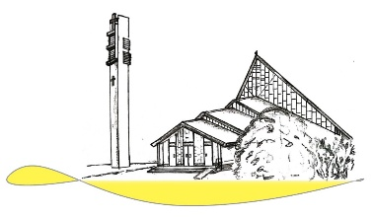
PFARRE KLAGENFURT ST. THERESIA
GOTTESDIENSTE UND
VERANSTALTUNGEN
01.08. – 17.08.2025
Sa. 02.08. | KEINE HEILIGE MESSE
So. 03.08.  18.So im JK | 08.45 hl. Messe mit Bischofsvikar und Domprobst Msgr. Dr. Engelbert Guggenberger  anschl. Pfarrcafe im Pfarrsaal
Mi 06.08. | 08.00 Rosenkranz  08.30 Hl. Messe (Kapelle)
Sa. 09.08. | 18.00 Hl. Messe (Kapelle)
So. 10.08.  19. So im JK | 08.45 Hl. Messe mit P. Ewald Randl  …anschl. Pfarrcafe im Pfarrsaal
Mi. 13.08. | 08.00 Rosenkranz  08.30 Hl. Messe (Kapelle)
Fr. 15.08.  Mariä Aufnahme in den Himmel | 08.45 Hl. Messe mit Kräutersegnung für + Herrn Gerd Studentschnig +Herrn Herbert Gollmitzer +  Herrn Helmut Hengstler  …anschl. Pfarrcafe im Pfarrsaal
Sa. 16.08. | 18.00 Hl. Messe (Kapelle)
So. 17.08.  20. So im JK | 08.45 Hl. Messe (Kirche)  …anschl. Pfarrcafe im Pfarrsaal

In der Kalenderwoche 32 und 33 ist das Büro geschlossen.
Parteienverkehr Mo 04. und 11.08. und Fr 08.08. zwischen 9 und 11 Uhr.
Wir sind in dringenden Fällen telefonisch unter der
Nummer (0463) 4 22 44 für Sie erreichbar.

Wir wünschen allen eine gesegnete Woche!

